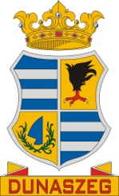 | 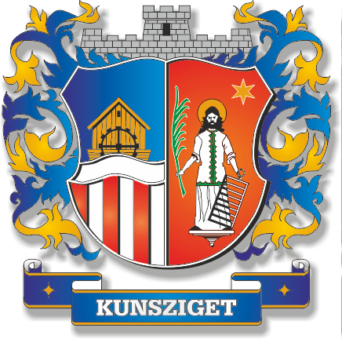  DUNASZEGI KÖZÖS ÖNKORMÁNYZATI HIVATAL  JEGYZŐJE  9174 Dunaszeg, Országút u. 6.; tel./fax: (96) 352-012  9184 Kunsziget, József Attila u. 2.; tel.: (96) 485-040; fax: (96) 552-056  e-mail: jegyzo@dunaszeg.hu  Hivatal rövid neve: KORJDSZEG; KRID: 600112144

Házassági névmódosítás

Ügyleírás:

A házassági névviselés szabályait a polgárjogi törvény tartalmazza, házasságkötéskor a felsorolt formák közül választ a férj és a feleség egyaránt.
A házassági névviselési forma – a házasság fennállása alatt, vagy annak megszűnése után – a Ptk. szabályainak megfelelően az érintett kérelmére módosítható.
Illetékesség:
Eljárás lefolytatására a házasságkötés helye szerinti anyakönyvvezető jogosult, de a kérelem bármely anyakönyvvezetőnél, külföldön élő magyar állampolgár esetében bármely hivatásos konzuli tisztviselőnél előterjeszthető.
Szükséges okiratok:
- kérelmező személyazonosító igazolványa,
- lakcímet és személyi azonosítót igazoló hatósági igazolványa,
- házassági anyakönyvi kivonata,
- házasság felbontását igazoló jogerős bírósági ítélet, vagy a házastárs halálát igazoló halotti anyakönyvi kivonat.
Az eljárás illetékmentes.

